Лот № 4
(ул. Летняя – ул. Автомобильная, озеро Летнее)

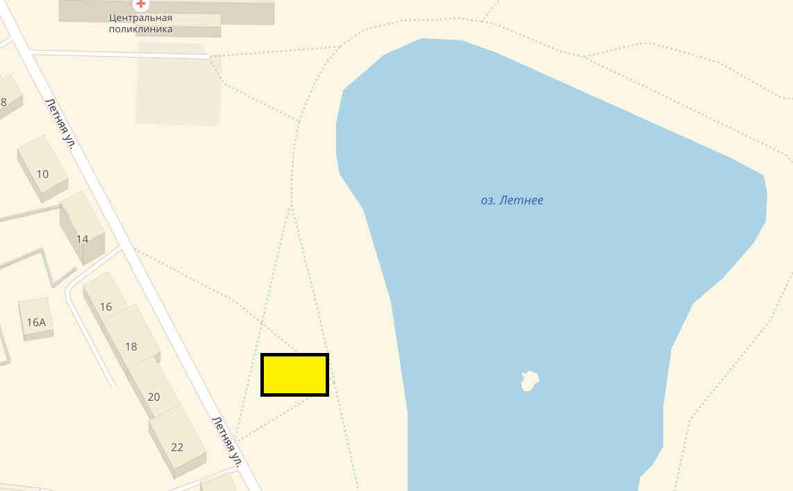
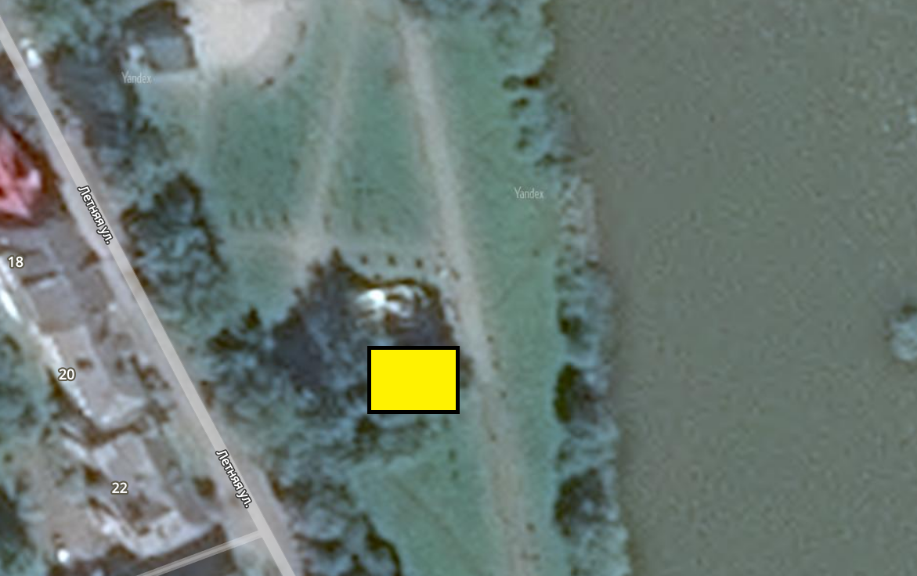

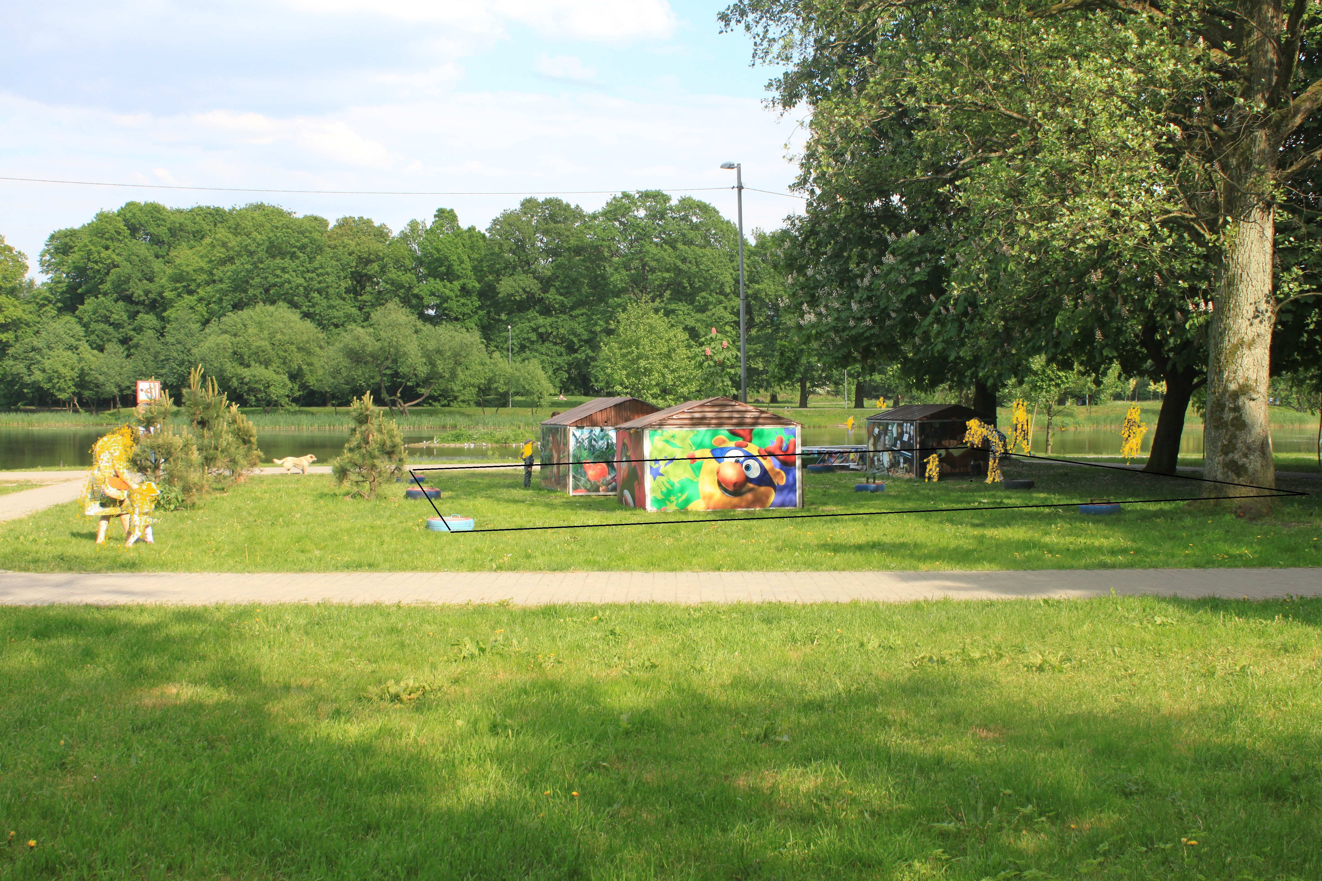

(20 кв. м х 14 кв. м = 280 кв. м)

